Учреждение образования
«Гомельский государственный областной
Дворец творчества детей и молодежи»

Материалы по итогам проведения совещания с координаторами профориентационной работы
учреждений дополнительного образования детей и молодежи
11.10.2018

2018

Программа проведения областного совещания

10.00 – 11.00 | Заезд, регистрация участников
11.00 – 11.10 | Открытие совещания  Белодедова Татьяна Александровна, заместитель директора по учебно-воспитательной и методической работе УО «Гомельский государственный областной Дворец творчества детей и молодежи»
11.10 – 12.00 | Итоги образовательного проекта «Профессиональные каникулы» и задачи на 2018/2019 учебный год  Майорова Галина Владимировна, заведующий ресурсным центром по профориентации УО «Гомельский государственный областной Дворец творчества детей и молодежи»
12.00 – 12.30 | Организация профориентационной работы в учреждении дополнительного образования детей и молодежи: содержательные аспекты  Владимир Иванович Глазунов, начальник регионального центра тестирования и профессиональной ориентации учащейся молодежи, председатель межведомственного координационного Совета по профориентационному самоопределению и тестированию учащихся
 | Презентация опыта работы
12.30 – 12.45 | Лукашенко Иван Иванович, заместитель директора ГУО «Центр творчества детей и молодежи г.Хойники»
12.45 – 13.00 | Мешкевич Людмила Владимировна, методист ГУО «Октябрьский районный центр творчества детей и молодежи»
13.15 – 13.30 | Криволапова Оксана Николаевна, заведующий Комаринским филиалом ГУО «Брагинский центр творчества детей и молодежи»
13.30 – 14.00 | Открытый микрофон
14.00 – 14.15 | Подведение итогов  Белодедова Татьяна Александровна, заместитель директора по учебно-воспитательной и методической работе УО «Гомельский государственный областной Дворец творчества детей и молодежи»

11 октября 2018 года на базе учреждения образования «Гомельский государственный областной Дворец творчества детей и молодежи» состоялось областное совещание с координаторами профориентационной работы учреждений дополнительного образования детей и молодежи по итогам проведения профориентационных лагерей (далее – совещание).
В мероприятии приняли участие координаторы профориентационной работы учреждений дополнительного образования детей и молодежи, начальники профориентационных лагерей.
Не приняли участия представители следующих учреждений образования: «Рогачевский районный центр технического творчества детей и молодежи», «Светлогорский центр технического творчества детей и молодежи», «Мозырский центр технического творчества детей и молодежи», «Мозырский центр туризма и краеведения детей и молодежи», «Жлобинский районный центр туризма и краеведения детей и молодежи», «Петриковский районный центр туризма и краеведения детей и молодежи», «Центр туризма и краеведения детей и молодежи Гомельского района», «Центр творчества детей и молодежи Новобелицкого района г.Гомеля», «Буда-Кошелевский районный центр творчества детей и молодежи», «Туровский центр творчества детей и молодежи».
На совещании подведены итоги организации и проведения профориентационных лагерей, представлен опыт работы Брагинского, Октябрьского и Хойникского районов в данном направлении, обозначены приоритеты в профориентационной работе на 2018/2019 учебный год.

Итоги проекта «Профессиональные каникулы»
и задачи на 2018/2019 учебный год

Майорова Галина Владимировна, заведующий ресурсным центром по профориентации УО «Гомельский государственный областной Дворец творчества детей и молодежи»

Областной просветительский профориентационный проект для учащихся и педагогов «Профессиональные каникулы» реализуется уже третий год.
Профессиональные каникулы – это не только экскурсии, это целенаправленная систематическая работа, которая должна быть тщательно продумана и спланирована.
По информации отделов образования, спорта и туризма райисполкомов на 1 июня 2018 года в учреждениях образования области был открыт 31 профориентационный лагерь с охватом более 700 учащихся, что на треть меньше, чем в прошлом году. Однако, не будем забывать, что в приоритете качество, а не количество.
Но уже в июне месяце два лагеря СШ № 66 г.Гомеля оказались просто оздоровительные. Поэтому речь будет идти о 29 лагерях.
Справочно: В Калинковичском центре творчества лагерь был проведен в 2 смены, круглосуточный лагерь организован в Рогачевском и районе, межшкольный — 1 (ЦТДиМ Центрального района г.Гомеля), палаточный круглосуточный – Мозырский и Октябрьский районы.
Брагинский ЦТ, Уваровичский ЦТ, Добрушский ЦТ, Ельский ЦТ, Калинковичский ЦТ, Кормянский ЦТ, Мозырский центр технического творчества, Октябрьский ЦТ, Рогаческий ЦТ, «Ювента» г.Светлогорска, Хойникский ЦТ, Чечерский ЦТ, центры творчества Центрального и Железнодорожного г.Гомеля уже третий год проводят лагеря данного направления.
Однако, несмотря на столь продолжительный опыт результаты у всех разные.
Необходимо отметить высокий уровень организации, нестандартное идейное решение и творческий подход к проведению профлагерей в государственных учреждениях образования «Уваровичский центр детского творчества Буда-Кошелевского района», «Центр творчества детей и молодежи «Ювента» г.Светлогорска», «Рогачевский районный центр творчества детей и молодежи», «Мозырский центр творчества детей и молодежи», «Центр творчества детей и молодежи Центрального района г.Гомеля».
Новую идею положили в основу своего лагеря в Уваровичском центре детского творчества. Программа летнего профориентационного лагеря «Ровесник» «Галактика «Пятое измерение»: еще один шаг к профессии» представлена как новая галактика со своими планетами и законами, по которой дети путешествуют на космическом корабле. В соответствии с картой галактики учащиеся посещают различные планеты: Техно, Гео, Аква, Био, Эко, Социо, и по ходу путешествия изучают профессии различных направлений.
Игровая модель смены центра творчества «Ювента» г.Светлогорска строится на основе популярной среди детей квест-игре.
Игровой сюжет квеста «Профессионалы будущего» заключается в следующем. На воображаемой машине времени ребята отправляются в путешествие во времени на 20 лет вперед и оказываются в г.Светлогорске в 2038 году. За этот период времени город сильно изменился. В будущем – это крупный промышленный центр Республики Беларусь, красивый, современный, утопающий в зелени и цветах, здания необычных архитектурных форм, на улицах много молодежи, люди улыбаются, довольные своей жизнью, работой и семьей, царит мир и благополучие. Среди многочисленных новых микрорайонов города появилось два особенных, где будут жить профессионалы будущего, это два отряда детей в лагере.
Рогачевский центр творчества уже третий год организовывает профориентационный лагерь «Лидер» для учащихся, ориентированных на педагогические специальности. Меняются базы, но не специфика работы. Центр нашел свою нишу и совершенствуется каждый год.
Октябрьский центр творчества провели 9-ти дневной круглосуточный палаточный непередвижной лагерь (выступление прилагается).
Педагоги Мозырского центра творчества, как и в прошлом году использовали по максимуму потенциал круглосуточного 9-ти дневного палаточного лагеря. В этом году работали над профессией фотограф и журналист. Даже в лесу при желании также можно организовать профориентационную работу.
Вместе с тем программу так и не прислали. Только план работы.
Центр творчества Центрального района г.Гомеля единственный центр в области, который проводит межшкольный профориентационный лагерь. Программа отработана. Центр также нашел свою нишу.
Комаринский филиал Брагинского центра творчества сегодня сами представят свой лагерь.
Добрушский районный центр творчества в прошлом году организовали очень содержательный лагерь, однако, в этом году прослеживается непонимание выбранной ими же стратегии.
Оздоровительный лагерь труда и отдыха профориентационной направленности. Такой формулировки не существует.
Однако необходимо разобраться.
Для этого обратимся к программе воспитания детей, нуждающихся в оздоровлении.
Оздоровительный лагерь – воспитательно-оздоровительное учреждение образования, которое реализует программу воспитания детей, нуждающихся в оздоровлении, образовательную программу дополнительного образования детей и молодежи, создает условия для проживания и питания детей, нуждающихся в оздоровлении.
Лагеря делятся на оздоровительные, спортивно-оздоровительные и труда и отдыха.
Оздоровительные лагеря имеют различную направленность в зависимости от потребностей и интересов воспитанников. В наших профориентационных лагерях интерес воспитанников в получении знаний о профессиях. Значит профлагеря имеют профориентационную направленность.
В соответствии с направленностью в оздоровительных лагерях могут проводиться профильные и тематические смены.
Профильные смены для детей объединенных той или иной деятельностью, имеющих общую активную познавательную направленность, проводятся как смены юных техников, туристов-краеведов, экологов, спортсменов, юных журналистов, юных спасателей, волонтеров, активов детских и молодежных общественных объединений, зимних и летних профильных школ по различным предметам и видам детского творчества и т.п. Обязательным условием профильной смены является освоение программы дополнительного образования. Все профили указаны в Кодексе об образовании.
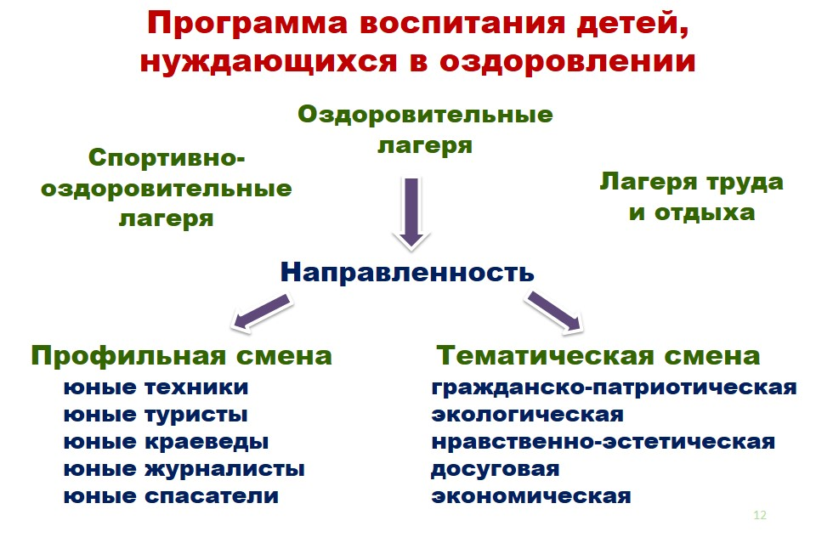
Тематические смены, посвящены какой-либо одной теме, параллельно с реализацией общих задач акцентируют содержание педагогического процесса на развитии базовых ценностей личности детей и подростков и проводятся как смены гражданско-патриотические, экологические, нравственно-этические, экономические, досуговые и тому подобные. Основной формой реализации тематических смен являются сюжетно-ролевые игры.
Необходимо вернуться к изучению данного документа.
Хойникский центр творчества – третий год проводит лагерь. Но программа на полторы страницы и та только 32,6% уникального текста. Все списано с российского сайта infourok.ru. Нужно заканчивать со списываниями и начинать писать самим. Вместе с тем работа была налажена и сегодня мы в этом убедимся.
Житковичский центр творчества – условно профориентационный лагерь. На каждую неделю утверждается план. В этом нет необходимости. План – это раздел программы. Если утверждается программа, то план отдельно утверждать не надо. Особенно на каждую неделю.
Из плана не видно, что это профориентационный лагерь, работа многочисленных объединений по интересам отражена каждый день по нескольку раз. Уникальность программы 4,53%. Статьи с российских сайтов 2013 года опубликования.
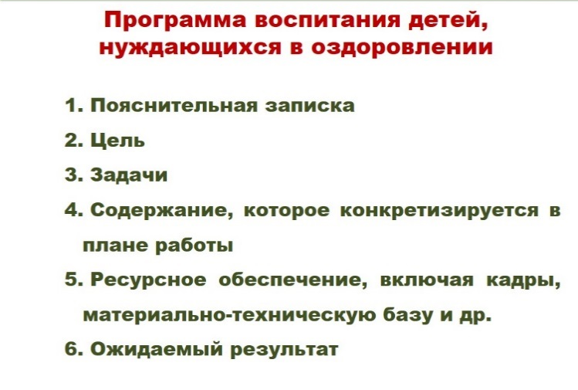
Центр творчества Железнодорожного района г.Гомеля. Также условно профориентационный лагерь. Уникальность 6,99%. Копия программы лагеря дневного пребывания детей «Попутный ветер» (управление образования администрации Верещагинского муниципального района Пермского края Муниципальное автономное учреждение дополнительного образования «Станция юных техников»). У которых в свою очередь списала Гимназия №21 г.Кемерово и получился лагерь «Страна мастеров».
Профориентационные мероприятия только через день. При посещении на все недостатки было указано.
Средняя школа №54 г.Гомеля проводили лагерь «Военный инженер». Такой же как был в прошлом году в центре творчества Железнодорожного района. Все списали с их программы. Результат: уникальность: 7.53%, все списано с российских сайтов. Сразу видно, что территориальный центр творчества не помог школе в организации лагеря.
Центр творчества Новобелицкого района г.Гомеля на момент посещения начальник лагеря и его заместитель не владели нормативной базой для лагерей профориентационной направленности: Концепция по профориентации, положение «Профессиональные каникулы» и др.
Не было фотоотчетов о работе лагеря на сайте учреждения. Не составлена программа лагеря. План работы лагеря не в полной мере отражал задачи профориентационной работы в начальной школе, не имел общей концепции и логически построен не верно. Методические материалы с сайта областного Дворца творчества, регионального центра тестирования и профессиональной ориентации учащейся молодежи не использовались.
Лагерь Ельского центра творчества посещали учащиеся 8-16 лет. Разница в возрасте детей 8 классов предполагает и различие в задачах и содержании работы. Но из плана этого не видно. Нельзя всем предлагать одинаковое содержание. Принцип учета возрастных особенностей и природосообразности никто не отменял. В прошлом году на это уже было указано. Критику не учли. Программы нет. Только цели и задачи. Например, экскурсия в Ельский районный суд, беседа «Закон и порядок» и для 8 лет и для 16 лет. Или экскурсия в детскую библиотеку, игра «Калейдоскоп профессий». Разница в возрасте детей 8 лет. Данные мероприятия не будут информативны.
Кормянский центр творчества программу не прислали. Только план, который ничем не отличается от прошлого года. Одно мероприятие в день. Информации для анализа нет.
Мозырский центр технического творчества программу не предоставил, а из плана работы не видно, что лагерь профориентационный. Анализ – это просто отчет что сделали. Переписали план.
Выше я уже говорила про профили. Поэтому «оздоровительного лагеря спортивно-технического и профессионального профиля» существовать не может. Может быть только лагерь спортивно-технического профиля.
Калинковичи центр творчества вместо программы прислали целый сборник материалов. Видимо отправляли на конкурс. В программе много ненужных разделов. Уже включили по принципу чем больше, тем лучше. А оказалось не лучше.
Ветковский центр творчества скопировали программу у Муниципального бюджетного общеобразовательного учреждения «Бердигестяхская улусная гимназия» муниципального района «Горный улус» Республика Саха (Якутия). И при этом согласовали у начальника ООСиТ.
В программе Петриковского центра творчества в разделе «Ожидаемые результаты» есть фраза «основная школа». Такой термин в Республике Беларусь не используется. Программа списана у Муниципального автономного общеобразовательного учреждения средней общеобразовательной школы №167 г.Екатеринбурга.
Лельчицкий центр творчества также списали у МБОУ Некрасовская СОШ Ярославской области.
Из анализа работы Лельчицкого центра творчества: «После проведения экскурсии с ребятами проводились различные викторины, ролевые игры, где можно было увидеть, что дети уже совсем по-другому воспринимают ту или иную профессию.
Каждый воспитанник лагеря определился с профессией, которая ему нравится и будет полезна для него.
Детям в лагере очень понравилось: они не только отдохнули и провели время с пользой, но и выбрали профессию, которая им по душе». Но возраст детей 6-10 лет, а они уже выбрали профессию.
При этом программа согласована исполняющим обязанности начальника, главным специалистом отдела образования, спорта и туризма.
Чечерский центр творчества прислали информацию об итогах работы и перспективах, в которой обозначили цели и задачи лагеря. Прислали также программу лагеря, в которой были уже другие цель и задачи. В программе лагеря был план работы лагеря, но и отдельным файлом был прислан тоже план работы лагеря. Много противоречащих документов.
СШ №2 г.Речицы, Широковская СШ Буда-Кошелевского района также, как и в прошлом году скопировали все с российских сайтов.
СШ №7 г.Калинковичи, НШ №2 г.Жлобина прислали только короткий план.
Гимназия г.Житковичи не прислала вообще ничего.
Это краткий анализ программ.
На профпортале во вновь созданной подрубрике «В помощь начальнику лагеря» к лету были размещены лучшие мероприятия и разработки. Но никто ими не воспользовался. Предпочли списать с российских сайтов. За помощью во Дворец также никто не обратился.
Поэтому к следующей летней кампании необходимо будет согласовать программы лагерей с ресурсным центром по профориентации.
Кроме того, необходимо еще отметить ряд отрицательных моментов в проведенной работе.
В мае в информационном письме по итогам совещания по подготовке к летней кампании и организации профориентационных лагерей была направлена просьба предоставить фотографии о работе лагере для размещения на сайте регионального центра тестирования.
Но третий год подряд нужно звонить и искать ваши фотографии.
Цели и задачи программ не конкретны и не соответствуют ни возрасту учащихся, ни ожидаемым результатам. При составлении программ не используется Концепция непрерывного воспитания и профориентации. Примеры были приведены выше.
В главе 5 Концепции по профориентации подробно излагается что, как, зачем, какие формы работы предусмотрены для каждого возраста учащихся.
Если вы затрудняетесь сами сформулировать задачи – обратитесь к Концепции.
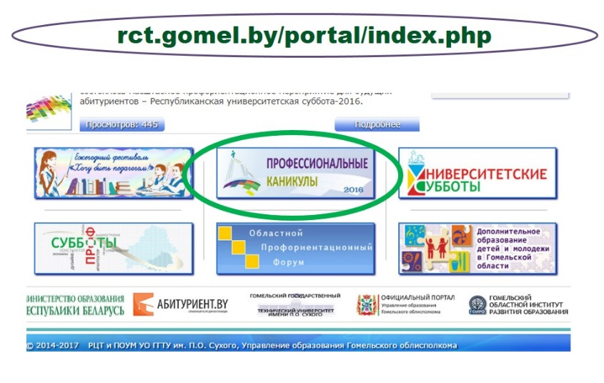
К сожалению выводы неутешительные. На совещание приезжают одни люди, а начальниками лагеря становятся другие люди. Сами координаторы не помогают своим же центрам. Хотя в этом и заключается работа координаторов.
Например, Рогачевский центр творчества направили на совещание педагога-психолога, который вскоре уволился.
Координатор Новобелицкого центр творчества на совещании был. Кроме того, был назначен начальником лагеря, но халатно отнесся к своим обязанностям.
Новый координатор Лельчицкого центра творчества был не осведомлен ни в каких вопросах. И просил меня рассказать, как нужно работать.
Новым координаторам в первую очередь необходимо обратиться с вопросами к своим коллегам в центре.
В каждом центре необходимо создать папку в компьютере или в бумажном варианте, где вы будете хранить письма, информации по профориентации. Конечно же новому человеку тяжело начать все с нуля, когда нет преемственности.
В Приложении 6 инструктивно-методического письма «Особенности организации воспитательной и идеологической работы в учреждениях общего среднего образования в 2018/2019 учебном году» обращено внимание на актуальные формы и методы профориентационной работы в учреждениях общего среднего образования: работа объединений по интересам, дни открытых дверей, экскурсии на предприятия, участие обучающих в общественно полезном труде, психологические занятия, тренинги, профориентационные игры, профинформирование с активным использованием информационных технологий и интернет-ресурсов и др.
Необходимо включать учащихся в проектную деятельность, интерактивное взаимодействие, деловые игры, профессиональные пробы, выставки, ярмарки, конкурсы, фестивали, учебные бизнес-компании, что будет способствовать их подготовке к активной преобразующей деятельности в социуме и формированию у них представления о себе как субъекте профессиональной деятельности.
Кроме того, в данном приложении подробно расписаны структурные составляющие системы профориентационной работы, которые в большей или меньшей степени присутствуют и в системе дополнительного образования:
- профпросвещение,
- профдиагностика,
- консультирование,
- трудовое и профессиональное воспитание,
- профессиональный отбор,
- профессиональная и социальная адаптация,
- психологическая помощь.
В методических рекомендациях к 2018/2019 учебному году по дополнительному образованию Министерством образования даны подробные рекомендации по проведению профориентационной работы.
По состоянию на 1 октября проведен мониторинг сайтов учреждений дополнительного образования на предмет наличия рубрики (подрубрики, раздела), размещения информации по профессиональной ориентации, наличия ссылок на сайт регионального центра тестирования или профпортал выявил следующее.
– нет ни ссылок, ни баннеров: Калинковичский эколого-биологический центр, областной центр технического творчества, Жлобинский районный центр туризма и краеведения, Рогачевский районный центр туризма и краеведения, Новобелицкий ЦТ, Советский ЦТ, Тереховский ЦТ, Ельский ЦТ, Туровский ЦТ, Лельчицкий ЦТ, Мозырский ЦТ, Петриковский ЦТ, Рогачевский ЦТ.
– ссылки не работают: Светлогорский эколого-биологический центр, Ветковский ЦТ на профпортал, Мозырский ЦТ.
– устаревшая информация: план работы на январь 2017 года – Лоевский ЦТ, Тереховский ЦТ, Добрушский ЦТ (сайт Дворца уже больше года как не соm, а by).
На сайте Буда-Кошелевского ЦТ до сих пор 15 ссылок, которые не работают.
Мозырский центр творчества снова частично ссылки, которые ничего нам не открывают.
Периковский ЦТ, информации у вас много, но она же вся скачана с сайта Дворца.
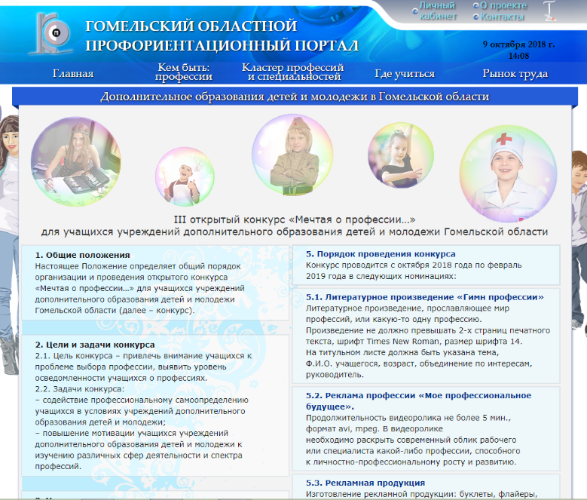
Необходимо проверить сайты и оптимизировать информацию. А также своевременно размещать анонсы и релизы о проведенных мероприятиях. И сделать ссылку на профпортал и ресурсный центр.
В 2018/2019 учебном году будет проведен третий открытый конкурс «Мечтая о профессии». Положение размещено на сайте Дворца, на профпортале. Проведите районные этапы. Отберите работы. И присылайте.
Мероприятия проектов «Университетские субботы» и «Профессиональные субботы» будут организованы учреждениями профессионально-технического и высшего образования и в этом учебном году.
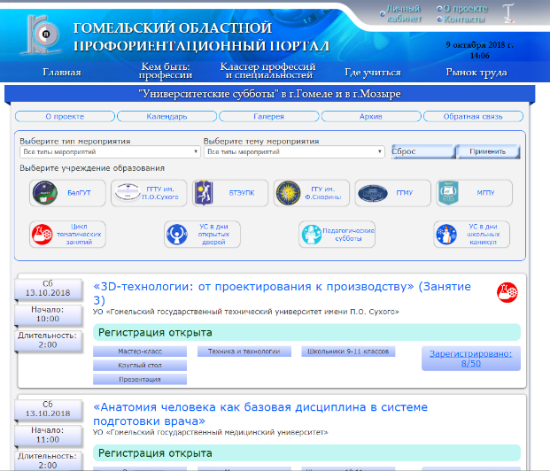
Данные мероприятия анонсированы на сайте регионального центра тестирования. Необходимо следить за информацией и принимать в них участие.
При организации профориентационной работы нельзя забывать о ресурсах педагогов-организаторов и культорганизаторов. Их необходимо озадачить игровыми программами, занятиями по профориентации.
В №7 «Выхаванне и дадатковай адукации», в рубрике «Адрасы вопыту» опубликован опыт Сморгонского районного эколого-биологический центра по допрофильной подготовке в учреждении дополнительного образования. Опыт очень интересный. Ознакомьтесь.
Ресурсный центр к 1 ноября создает видеотеку из рекламных фильмов учреждений ПТО и ССО. По возможности можно будет все сбросить на флешку.
Задачи на 2018/2019 учебный год:
1. Использовать сайт областного Дворца творчества и регионального центра тестирования как методический ресурс;
2. Изучить нормативную документацию (ИМП МО РБ, Концепций развития профориентации и непрерывного образования, программы воспитания детей, нуждающихся в оздоровлении);
3. Разрабатывать программы воспитания профориентационных лагерей в соответствии с нормативными документами Республики Беларусь;
4. Включить в планы работы в шестой школьный день профориентационные мероприятия;
5. Сделать на сайтах учреждений ссылки на региональный центр тестирования и областной Дворец творчества;
6. Обеспечить преемственность между координаторами профориентационной работы в центрах творчества;
7. Принять участие в конкурсе «Мечтая о профессии»
8. Оказывать информационную и методическую поддержку педагогам в центрах творчествах.

Профессиональное самоопределение учащихся через организацию работы профориентационного лагеря

Мишкевич Людмила Владимировна, методист ГУО «Октябрьский районный центр творчества детей и молодежи»

Трехлетний опыт работы по организации профориентационного лагеря в Октябрьском центре творсетва показал, что такая форма занятости учащихся позволяет приобщить их к разнообразному миру профессий через систему мероприятий, которые способствуют их профессиональному самоопределению.
Работа в этом направлении должна вестись непрерывно. Тем более, что загруженность учащихся в течение учебного года не позволяет уделить достаточно времени профориентационной ориентации. А в лагере таких ограничений нет. Поэтому, когда стал вопрос о выборе профиля оздоровительного лагеря, администрация центра выбрала профориентационный.
Таким образом, третий год подряд, в центре был организован 9-дневный непередвижной профориентационный палаточный лагерь с круглосуточным пребыванием детей. Возраст участников – 11-13 лет.
Три года назад было немного страшновато, пугала краткосрочность оздоровительного лагеря. Казалось бы – 9 дней, что можно успеть сделать за это время? Как организовать работу?
Но, следуя алгоритму подготовки и организации работы летнего оздоровительного лагеря, все стало на свои места.
Особенность Октябрьского региона в том, что район небольшой, отдален от областного центра, больших предприятий нет, основа экономики – сельское хозяйство. А так как лагерь, с целью оздоровления учащихся, организовывается на базе сельских школ – все это нужно учитывать при планировании работы.
Сущность программы – это игра внутри лагеря. Необходимую информацию дети получают, играя. Идея – создать киноленту, каждый кадр которой отображал бы жизнь ребят в лагере.
Фильмы любят все – и малыши, и подростки, и взрослые. А почувствовать себя в роли режиссера, сценариста, оператора, актера – это мечта практически каждого.
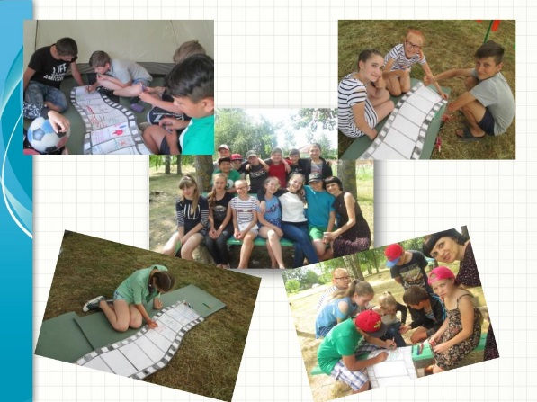
Суть основной идеи в том, что во время проведения лагеря дети становятся участниками съемочной группы и за смену участвуют в различных мероприятиях, посещают организации данной сельской местности, знакомятся с различными профессиями, их особенностями, встречаются с людьми этих профессий.
В состав съемочной группы входят педагоги и учащиеся. У каждого из них свои отрядные поручения.
Руководит группой ПРОДЮСЕР – начальник лагеря – осуществляет контроль над постановкой фильма.
Также из числа педагогов выбираются РЕЖИССЕРЫ, которые руководят работой актеров и ПОМОЩНИК РЕЖИССЕРА – передает указания режиссера, ведет учет выполненных заданий.
ОПЕРАТОР – контролирует оформление кадров в кинопленке. КАСКАДЕР – отвечает за подготовку к спортивным мероприятиям, комплектует команды для участия в соревнованиях, играх.
КОСТЮМЕР - отслеживает все, вплоть до положения пятен грязи на одежде.
АКТЕРЫ – исполнители поставленных задач.
С целью расширения сферы деятельности участников было предусмотрено чередование отрядных поручений.
Каждый день смены предусматривал создание одной серии, которая включала определенную тематику, раскрывала профориентационную тему дня (день знакомства, сфера обслуживающего труда, аграрная сфера, сфера безопасности, сфера торговой деятельности и пищевого производства, творческая сфера и др.).
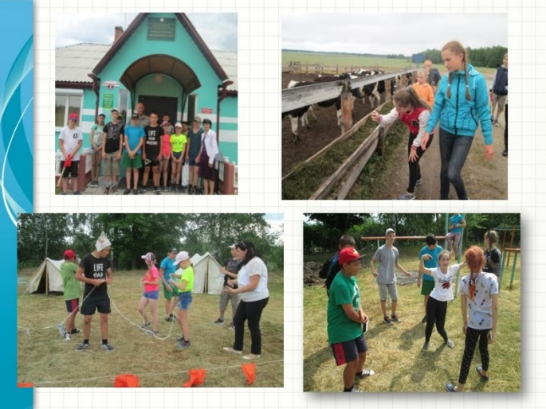
В конце дня ребята проводили «киномонтаж серии», т.е. описывали профессии, с которыми они познакомились, оставляли свои впечатления на кадре бумажной кинопленки.
Бумажные киноленты заготавливались заранее. Использовали так называемый «бюджетный вариант» – сделали шаблон и на листах обоев рисовали киноленту, количество кадров в ленте соответствовало количеству детей – 12.
На протяжении лагеря ребята включались в различные виды деятельности, организованные в интересных, привлекательных и доступных формах, тем самым развивали свои творческие способности, интересы, склонности.
По окончании смены участников ожидал киномонтаж фильма «9 дней из нашей жизни».
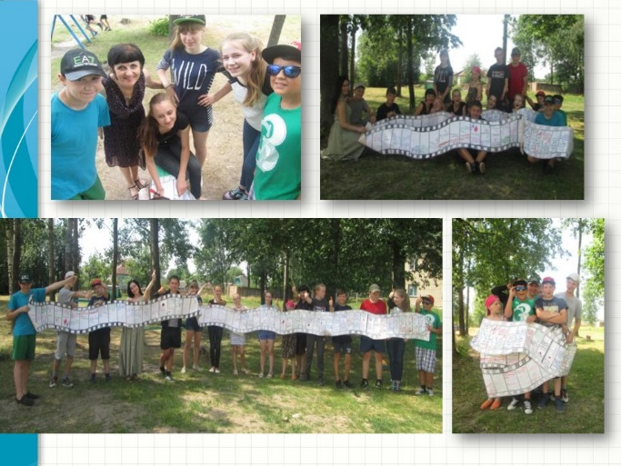
Была предусмотрена система фиксации результатов творческих дел. За каждое успешно выполненное задание участник получал кадр кинопленки. Тот, у которого в конце дня их было больше, получал сладкий приз и делал запись победителя в своем кадре «кинопленки».
Обязательными составляющими смены стали профориентационные игры, тренинги. Ведь в процессе живого общения дети «проигрывают» жизнь, обсуждают все, что связано с профессиями, учатся думать вместе с другими, приобретают опыт общения. Так, например, игра «Оптимисты и скептики» заставила ребят взглянуть на одну и ту же профессию по-разному, выделить положительные и отрицательные стороны. Игра «Ассоциации» помогла выявить истинное отношение к разным профессиям, тренинговое занятие «Твое будущее» – спрогнозировать свою деятельность в будущем.
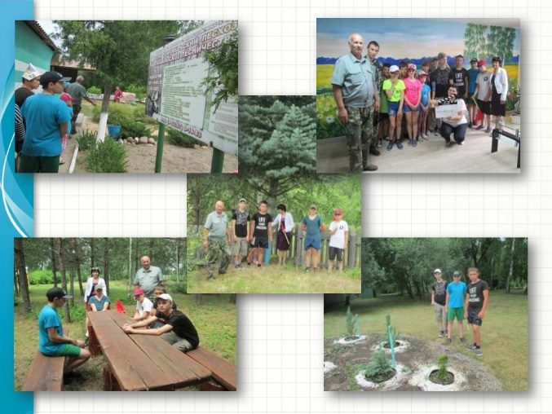
За время работы лагеря учащиеся и их педагоги посетили организации, предприятия, учреждения Октябрьского района, встретились с людьми разных профессий, приняли участие в квестах, сюжетно-ролевые играх, творческих конкурсах.
Особое внимание было уделено тем профессиям, которые востребованы в регионе. Это такие направления, как сельское и лесное хозяйство, медицина, педагогика, культура, безопасность жизнедеятельности.
Проводимые мероприятия положительно сказывались на профессиональном самоопределении учащихся. Приведу несколько примеров.
При создании серии «Сфера безопасности» ребята встретились с представителями ОСВОДа и участковым инспектором по делам несовершеннолетних. Совместно с работниками МЧС был проведен квест по безопасности «Шифр 112». А в конце дня, оформляя свой кадр, один мальчик написал, что хотел бы стать спасателем-пожарным.
При посещении детского сада, ребята сами предложили провести с малышами игровую программу, а две девочки с уверенностью сказали, что станут воспитателями.
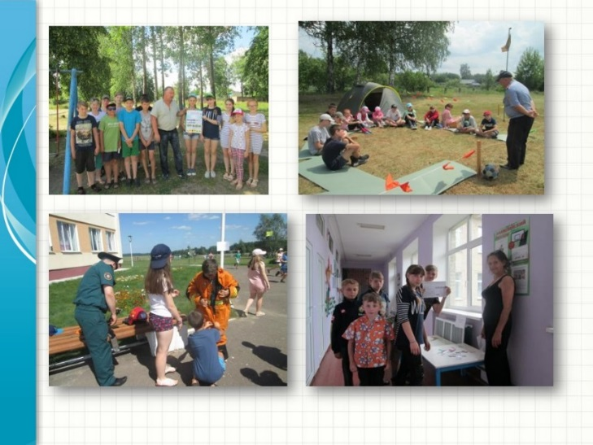
Особые впечатления остались у ребят после посещения молочно-товарной фермы. Некоторые ребята впервые побывали, дословно цитируя их слова, в «месте начального этапа производства молока». Увидели условия содержания животных, приняли участие в их кормлении. Возвращаясь обратно, почти все отметили тяжелый труд работников аграрной сферы.
После общения с продавцами в магазине, девочки с интересом наблюдали за действиями кассира, просили продавца научить их взвешивать товар. А после встречи с парикмахером с энтузиазмом взялись делать мальчикам прически, и в своем кадре написали, что откроют совместное дело – частную парикмахерскую.
Знакомство с профессиями творческой сферы сопровождалось творческими играми, посещением сельского дома народного творчества. Делая киномонтаж серии «Творческая сфера» ребята креативно подошли к оформлению своих кадров.
Посетив лесничество и пообщавшись с лесничим, несколько мальчиков задумались об этой профессии. Во время встречи они подробно расспрашивали его о том, что он делает в течение рабочего дня.
Интересующие вопросы участники лагеря подготовили заранее, чтобы задать работникам организаций, которые предстояло посетить. Вопрос по поводу заработной платы интересовал их в первую очередь.
Профориентационный лагерь, безусловно, полезен для детей, ведь многие делают выбор между несколькими профессиональными сферами или хотят больше узнать об уже выбранном направлении.

Профориентационный лагерь «Виктория»

Лукашенко Иван Иванович, заместитель директора по учебно-воспитательной работе ГУО «Центр творчества детей и молодежи г.Хойники»
В Хойникском центре творчества профориентационный лагерь начал свою апробацию еще на весенних каникулах 2016 года.
Проанализировав работу прошлых лет, взяв за основу положительные моменты и производственную структуру района, был составлен план работы лагеря. Каждый день смены знакомил учащихся с профессиям и имел определенную тематику: день искусства, день журналиста, день лесного хозяйства и так далее.
В период с 01.06.2018 по 26.06.2018 профориентационный лагерь «Виктория» на базе ЦТДиМ г.Хойники посещало 15 учащихся в возрасте 11-17 лет. Большинство ребят было из приемных, малообеспеченных семей и учащиеся, состоящие на различных видах учета.
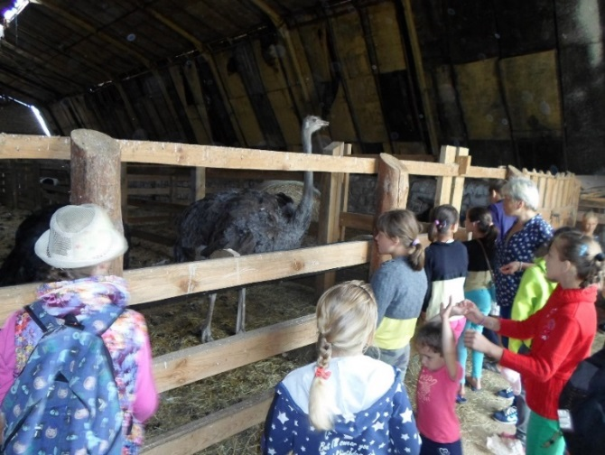
Учитывая возрастные особенности учащихся лагеря главной задачей для детей 11-13 лет было знакомство с разнообразием мира профессий, а для детей 14-17 лет – получение навыков осознанного выбора будущей профессии через различные виды деятельности: профпробы, тренинги, деловые игры.
В первый же день лагеря методистом центра было проведено анкетирование «Какой вид деятельности тебя привлекает?». Из анализа анкет стало видно, что большинство ребят отдают предпочтение таким отраслям как образование, обслуживание, оздоровление, социальная защита.
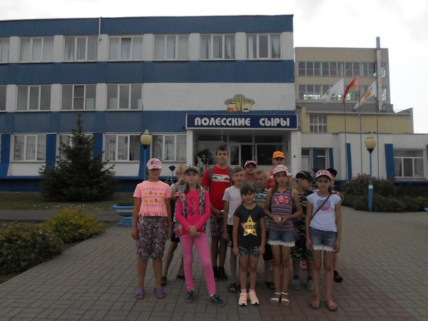
Очень занимательными и содержательными были экскурсии в РОЧС и РОВД. Ребята присутствовали на тушении учебных пожаров, им предоставили возможность посмотреть служебную технику, увидеть, как несут службу люди данных профессий и как они справляются со своими нелегкими обязанностями. А во время экскурсии в отделение вневедомственной охраны, ребятам продемонстрировали несколько видов стрелкового оружия, учащиеся смогли увидеть, как проходит обезвреживание преступника при помощи служебной собаки.
Таким же увлекательным было посещение Полесского производственного участка ОАО «Милковита», где ребят познакомили с такими профессиями как сыродел, изготовитель сметаны, сепараторщик молока и молочного сырья, изготовитель творога. В конце экскурсии всех угостили сладкими глазированными сырками собственного производства.
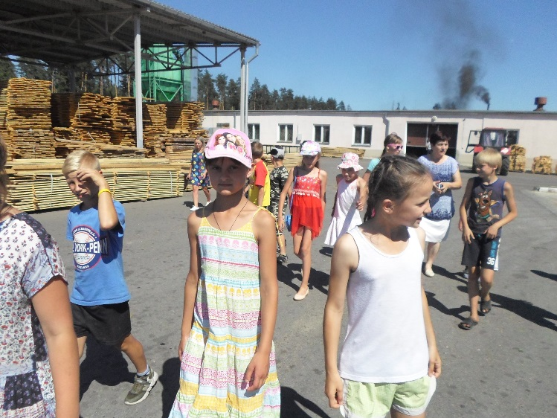
Неподдельный интерес у ребят вызывал посещение государственного лесохозяйственного учреждения «Хойникский лесхоз». Это одно из учреждений, которое всегда готово к сотрудничеству и зачастую само является инициатором подобных мероприятий. Директором данного учреждения был выделен транспорт для посещения ребятами агроусадьбы «Дом лесника», которая находится далеко за чертой города. Учащиеся узнали о таких профессиях как вальщик леса, лесник, машинист трелевочной машины, лесоруб, чокеровщик, возчик леса, сучкоруб. На обратном пути посетили достопримечательность Хойникского района – «Сосну-королеву», что стало очень радостным событием для многих из детей, потому что такая возможность есть не у каждого.
Во время посещения Хойникского районного военного комиссариата, учащихся не только познакомили с профессиями военнослужащих, но и вручили каждому маленький сувенир.
Нельзя не сказать об экскурсии ребят на фермерское хозяйство «Козелужье АГРО», расположенное в агрогородке Судково. Впервые посетив фермерское хозяйство, дети были приятно удивлены: грациозные страусы, маленькие пони, вьетнамские свинки, куницы, ондатры, нутрии, цесарки, банкивские джунглевые петухи – все это привлекательная сторона работы фермера. Ребята узнали, что в фермерском хозяйстве трудится животновод, птичник, ветеринар, агроном, зверовод, агроэколог, пасечник. В процессе общения присутствующим стало понятно, что это тяжелый физический труд, но важный и необходимый в сегодняшнее время.
Духовный день – это день, когда учащиеся посетили Свято-Покровскую церковь. В ходе теплой, душевной встречи с настоятельницей монастыря, ребята прикоснулись к духовной культуре, а главное, узнали, что это тоже своего рода кропотливая работа, требующая большой ответственности и знания психологии человека.
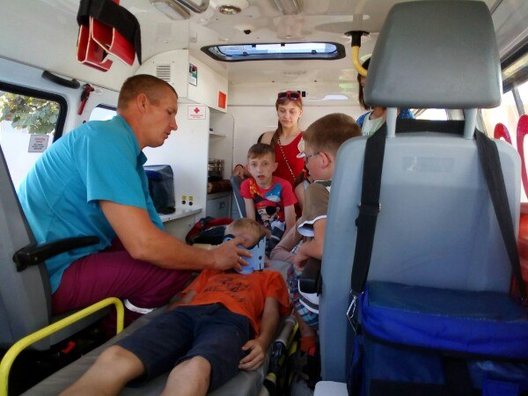
При посещении учреждения здравоохранения «Хойникская центральная районная больница», с учащимися провели профессиональные пробы. Каждый желающий смог измерить артериальное давление, рассмотреть образец крови под микроскопом.
В центре творчества были проведены профпробы, где учащиеся 14-17 лет выступили в роли педагога дополнительного образования и провели занятие: девочки – художественного профиля, а мальчики – технического и физкультурно-спортивного. К этим профпробам учащиеся подготовились заранее, и каждый выбрал понравившийся ему профиль. Свое педагогическое мастерство ребята продемонстрировали для учащихся из близлежащих лагерей (культурно-досугового и спортивного профилей, для учащихся 6-10 лет).
В течение смены лагеря были проведены такие мероприятия как квест-игра «Будь здоров без докторов!», музыкальный конкурс «Радужное караоке», конкурс на лучшую статью для стенгазеты «Мир профессий», кинолекторий «Все профессии нужны, все профессии важны» и другие. И вот статья, которая победила в конкурсе «Мир профессий» Пинчук Анны 14 лет.
«Мир профессий велик и разнообразен. От окружающих сверстников и взрослых только и слышишь: «Ты будешь юристом!», «Я стану банкиром», «Хочу быть космонавтом», «Я мечтаю стать врачом!». Но никто не говорит о таких простых профессиях, как столяр, сварщик, грузчик, фермер, лесник. Без них сегодня не обойтись. Посещая лагерь, я узнала о разных профессиях и о том, как некоторые из них тяжелы и сложны. Теперь я стала больше уважать труд людей. В будущем я мечтаю работать с животными. Ведь это интересно, увлекательно и приносит пользу!».
Вся информация о работе лагеря была размещена на сайте центра творчества, а ежедневные фотоотчеты в социальной сети ВКонтакте.
Профориентационный лагерь имеет наибольший спрос, так как закрепляет, уточняет и пополняет уже имеющиеся знания. А из отзывов родителей следует, что данный вид работы позволяет воспитывать уважительное отношение к труду и представителям разных профессий.
Итоговое анкетирование показало, что у ребят поменялось мнение относительно выбора профессии, расширились знания о других видах деятельности.
Хойникский район не так велик, к тому же после аварии на Чернобыльской АЭС уменьшилась производственная структура района. Несмотря на это, в лагере удалось разнообразить досуг учащихся и по максимуму задействовать ресурсы и возможности района в целом.

Профориентационный лагерь «Ориентир»

Криволапова Оксана Николаевна, заведующий Комаринского филиала ГУО «Брагинский центр творчества детей и молодежи»

Летний профориентационный лагерь «Ориентир» с дневным пребыванием учащихся работал на базе Комаринского филиала ГУО «Брагинский центр творчества детей и молодежи» с 1 по 24 августа 2018 года. В лагере оздоровилось 15 учащихся Комаринской средней школы в возрасте 11-13 лет.
Для участников лагеря были созданы все условия для проведения профориентационной работы, эмоционально-привлекательного досуга, удовлетворения потребностей в новизне впечатлений, творческой самореализации, формирования нравственной и духовной культуры.
Каждый день в жизни лагеря был четко спланирован и посвящен определенной теме, связанной с профессиями.
Поселок Комарин небольшой, но все профориентационные экскурсии, которые были запланированы на предприятия и в организации поселка, прошли результативно.
Работа по повышению результативности экскурсий велась в двух направлениях: выработка механизмов взаимодействия с предприятиями и организациями поселка и обучение участников лагеря самостоятельному анализу профессиональной деятельности.
Привлечение работников производств к экскурсии не освобождало от подготовки к рассказу самого педагога. Иногда было необходимо пояснять ответы специалистов.
Перед экскурсией проводилась подготовка учащихся к активному восприятию информации, которая включала в себя:
– введение их в предстоящую работу: раскрыть ее значение, настроить на восприятие;
– сообщение темы, цели посещения, названия предприятия (организации);
– обсуждение плана наблюдения: что наблюдать, в какой последовательности, с какой целью;
– доведение до сведений учащихся форм подведения итогов: профориентационные игры, проведение анкетирования, создание буклетов.
То, что учащиеся заранее знали о предстоящем подведении итогов, заставляло их более ответственно отнестись к экскурсии, быть внимательными.
Хороший результат дало подведение итогов экскурсии в форме игры, для участия в которой нужно запомнить информацию по следующим вопросам:
1. Описание процесса труда:
– содержание трудового процесса (что и как делает рабочий);
– инструменты, орудия труда, изделия;
– организация рабочего места, условия труда.
2. Человек в процессе труда:
– особенности здоровья, необходимые для данной работы, медицинские противопоказания;
– физические и психические качества личности, требуемые для данной специальности (особенности характера, темперамента, памяти, внимания).
3. Требуемый уровень общей и специальной подготовки рабочего (раскрыть на конкретных примерах).
4. Справочная информация об особенностях профессии:
– потребность в специалистах данной профессии на предприятиях, место и значение ее в производственном процессе;
– где можно обучиться данной профессии, сроки и условия обучения;
– перспективы развития профессии.
В рамках программы лагеря состоялась экскурсионная поездка в Брагинский исторический музей с картинной галереей.
В начале экскурсии главный хранитель фондов, ознакомила ребят с коллекцией выставки «Потерянная земля», с коллекцией рушников, метеоритом «Брагин». Экскурсовод обратила внимание детей на то, что понятие «музейный работник» объединяет сразу несколько профессий: научный исследователь, хранитель фондов, этнограф, художник, реставратор, экскурсовод. Дала краткую характеристику каждой профессии, рассказала, в каких учреждениях можно получить образование, чтобы работать в данной сфере.
В конце встречи показала мастер-класс «Уникальные элементы в народной иконе Брагинского района». Участники экскурсии узнали, что яркой отличительной особенностью народной иконописи региона является использование изображения цветов над ликами святых. Ребята сами попробовали рисовать некоторые элементы цветочного орнамента.
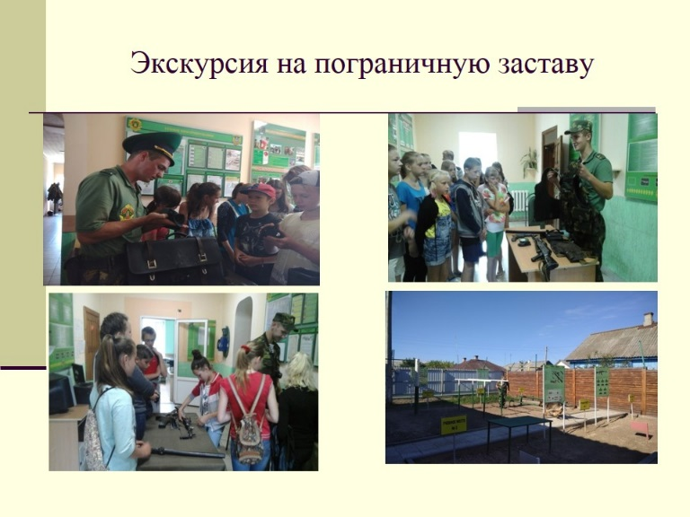
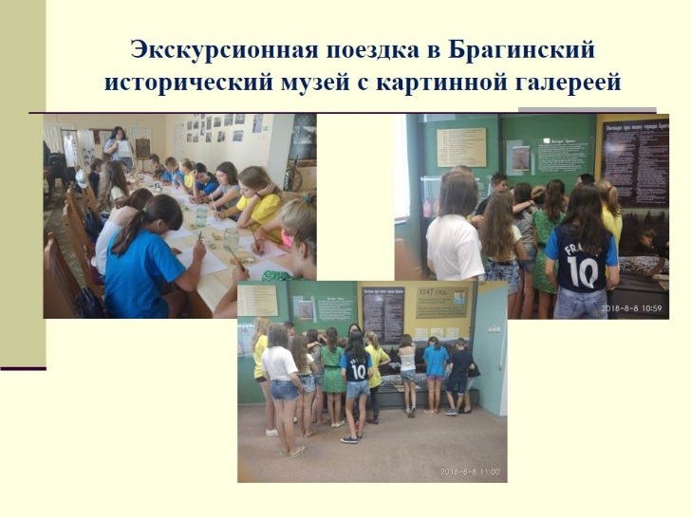
В Комаринской участковой больнице экскурсовод провела учащихся экскурсии по отделениям больницы, кабинетам зубного врача, хирурга, педиатра, терапевта.
Ребята узнали, что профессия включает множество специальностей, выделяемых по тем конкретным заболеваниям, лечением которых занимается врач (терапевт, хирург, офтальмолог, отоларинголог, гастроэнтеролог).
Помимо непосредственно работы с больными в обязанности врача входит ведение документации, часть рабочего времени выделяется ему также для повышения собственной квалификации и обмена опытом с коллегами.
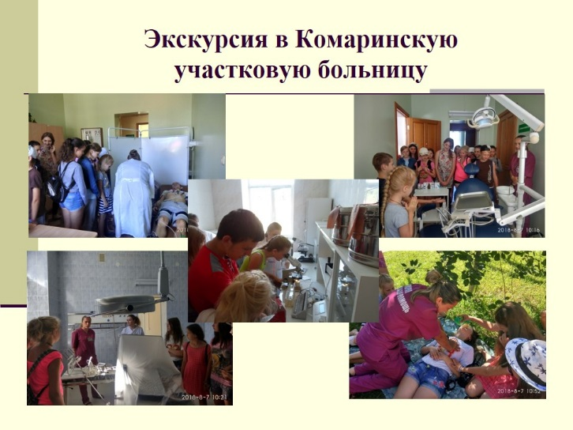
Чтобы стать хорошим врачом, требуется высокий интеллект, интуиция, наблюдательность, коммуникативные способности, эмоциональная устойчивость, ответственность.
Ребята наблюдали процедуру наложения гипса. В лаборатории ознакомились с исследованием крови под микроскопом, посетили операционный кабинет. В конце экскурсии был проведен мастер-класс от специалиста «Первая медицинская помощь».
Экскурсия носила практическую направленность. Особенно интересно было ребятам, решившим связать свою жизнь с медициной.
В Брагинском участке Полесского государственного радиационно-экологического заповедника ребятам рассказали, что главная цель предприятия – это осуществление комплекса мероприятий по предотвращению переноса радионуклидов за пределы зон загрязнения, ведение радиационно-экологического мониторинга флоры и фауны.
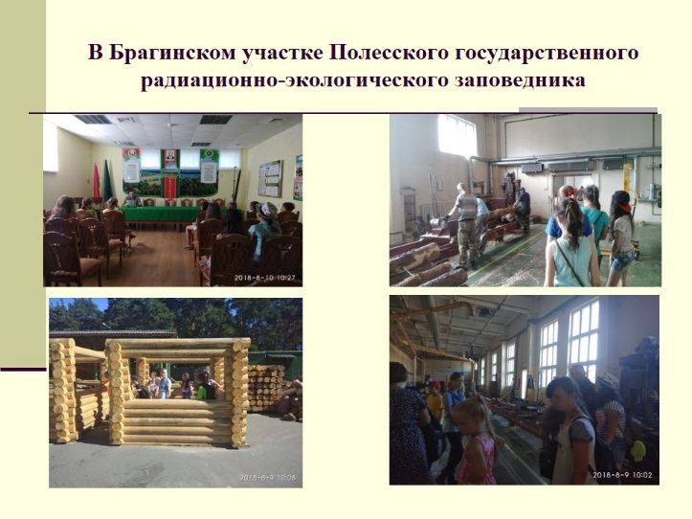
Экскурсовод показал рабочие места специалистов, познакомил с представителями определенных профессий (слесарь-ремонтник станков, пильщик, столяр, механик, наладчик сельскохозяйственных машин и оборудования, стропальщик, водитель.)
На пограничной заставе участников лагеря ознакомили с особенностями службы пограничников. Пограничник – профессия «с сильным характером». Суть профессии заключается в обеспечении национальной безопасности страны в пограничном пространстве. Пограничники круглосуточно следят за тем, чтобы на границе не происходило ничего противозаконного. Наземная граница патрулируется пешком или на транспортном средстве, на речной границе используются пограничные плавсредства (катера, лодки).
Ребята узнали, что такое техническое оснащение военнослужащих. Примеряли бронежилет, смотрели в прибор ночного видения, учились собирать и разбирать автомат. Очень интересно кинологи демонстрировали работу служебных собак.
В ходе экскурсии на спасательную станцию ОСВОДа участникам лагеря рассказали о сложной, но очень значимой профессии спасателя, познакомили с техникой и спецодеждой спасателей. Ребята получили ответы на различные интересующие их вопросы.
Вместе со спасателями раздавали памятки отдыхающим на берегу Днепра «Правила поведения на воде». В конце встречи экскурсовод еще раз напомнил воспитанникам лагеря о правилах безопасного поведения на воде в период летних каникул. Затем ребята поучаствовали в игровой программе «По реке на лодочке». Веселые игры, увлекательные конкурсы не оставили равнодушным ни одного участника программы.
При посещении КСУП «Совхоз «Комаринский» главный инженер ознакомил учащихся с сельскохозяйственной техникой, мастерскими, профессиями тружеников полей.
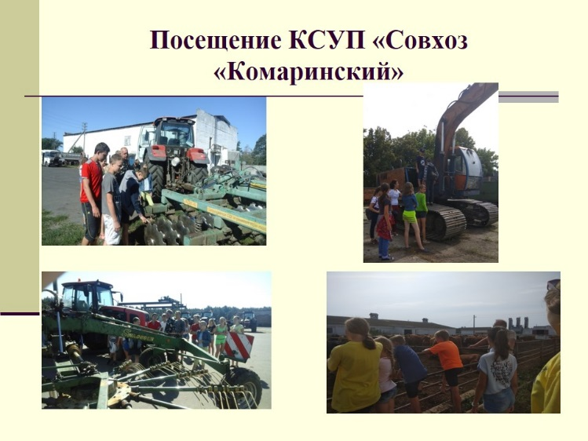
Рассказал ребятам, что профессия хлебопашца на селе одна из самых уважаемых и почетных. Ведь чтобы вырастить хлеб, надо любить, прежде всего, родную землю, отдавать ей частичку душевного тепла. А еще в совершенстве владеть техникой. У сельского механизатора круг его обязанностей очень широк. Весной надо пахать землю, боронить пашню, культивировать и засевать поля семенами. Летом – косить, молотить, метать сено, осенью – снова пахать, зимой – ремонтировать технику. Порой приходится работать и в ночную смену. Но самым большим плюсом в работнике сельскохозяйственной отрасли ценится трудолюбие. Для управления трактором необходимо иметь специальный документ-удостоверение. Только при его наличии можно устроиться на работу механизатором.
Полезными были занятия в объединении по интересам «Юная швея». Кабинет полностью оборудован электрическими швейными машинами. Шитье – занятие увлекательное, и, самое главное, необходимое. Ребята уже с первых занятий овладели начальными техническими навыками в области шитья, постепенно становились участниками творческого процесса создания полезных и красивых изделий.
Интересно прошла тренинг-игра «Мы – одна команда!». Ребята закрепили представления о профессиях, развивали навыки социального общения, разыгрывали ролевой диалог, рассуждали о выборе той или иной профессии.
Подводя итог, ребята отметили, что каждый день пребывания в лагере был полон эмоций, насыщен мероприятиями.
В книге отзывов ребята оставили записи о своем пребывании в лагере. Вот некоторые из них:
«…Я обязательно буду посещать этот лагерь в следующем году.»
«…Больше всего мне понравилась экскурсия на пограничную заставу. Было здорово!»
«…Мне понравилось экскурсия на спасательный пост ОСВОДа, игра на берегу реки была классная…»
«…В лагере было много интересного, познавательного.»
Лагерь стал площадкой для практической деятельности ребят в различных профессиональных сферах и получения знаний о профессиях, которые в будущем могут оказать большое влияние на их профессиональное самоопределение.
Таким образом, сущность работы профориентационного лагеря сводиться к помощи детям правильно и своевременно сориентироваться в мире современных профессий и не ошибиться в выборе будущего.

